系 列 推 荐
《科尔三部曲》
The Cole Trilogy

由诺亚·戈登（Noah Gordon）所创作的广受赞誉的三部曲跨越千年的光阴，讲述一个具有罕见能力的家族的故事。

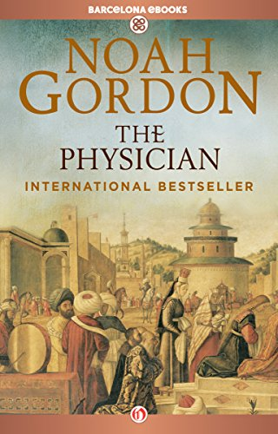
中文书名：《医师》
英文书名：THE PHYSICIAN (The Cole Trilogy book 1)
作 者：Noah Gordon
出 版 社：Barcelona eBooks
代理公司：Gordon Publishing/ANA/Jackie Huang
页 数：765页
出版时间：2012年9月
代理地区：中国大陆、台湾
审读资料：电子稿
类 型：历史小说
授权已授35种语言！

- 这部小说在亚马逊网站获得了4.6/（5.0）的评分
- 2013年，根据《医师》（The Physician）改编的电影问世，本·金斯利（Ben Kingsley）、斯特兰·斯卡斯加德（Stellan Skarsgard）和汤姆·佩恩（Tom Payne）担纲主演。Variety.com这样评价它：“这是一部恢弘的史学史诗，展现了被愚昧和迷信统治的世纪里一群人探索真知的无畏精神，改编自国际畅销书作者诺亚·戈登（Noah Gordon）的作品——在美国之外的地区更受欢迎，电影已累计有350万人次观赏，德国电视台播放了四小时版。”
- 今年六月，改编自《医师》（THE PHYSICIAN）的音乐剧在德国公演
- 电影续集版权刚刚售出

内容简介：

《医师》（The Physician）讲述了一个节奏明快的故事，罗伯特·杰里米·科尔（Robert Jeremy Cole）——一个生活在十一世纪伦敦的孤儿，随着年龄的增长，一种奇怪的天赋——感知即将到来的死亡——越来越凸显，他渴望成为一位医师。阿拉伯宗教学院是当时唯一真正的医学院，于是罗伯特踏上了前往波斯的危险旅程。穆斯林学院不招收天主教徒，他谎称自己是犹太人，终于被当时世界上最著名的医师阿维森纳（Avicenna）收为弟子。
科尔学医的旅程以及他与一位女子的爱情令《医师》（The Physician）成为一部引人瞩目的现代经典。

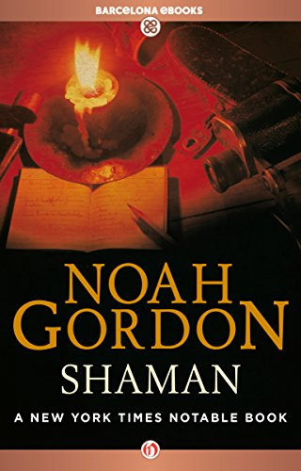
中文书名：《巫师》
英文书名：SHAMAN (The Cole Trilogy book 2)
作 者：Noah Gordon
出 版 社：Barcelona eBooks
代理公司：Gordon Publishing/ANA/Jackie Huang
页 数：652页
出版时间：2012年6月
代理地区：中国大陆、台湾
审读资料：电子稿
类 型：历史小说
授权已授35种语言！

- 这部小说是首个被美国历史学家协会（Society of American Historians）授予詹姆斯·费尼莫尔·库珀奖（James Fenimore Cooper Prize）的作品，美国历史学家协会认为其是“1991年~1992年度最佳历史小说”。

内容简介：

在作品《巫师》（Shaman）中，生活在十九世纪的罗伯特·加德森·科尔博士是罗伯特·科尔的后裔，他从惨遭蹂躏的苏格兰家园，途径内战前夕波士顿的手术室，抵达了伊利诺伊州边境的小屋。他帮助那些逃离了保留地的索克部落的饥民们。在这个过程中，他吸收了对方的文化，学习了当地的医疗土法丰富了自己的传统医学教育体系。罗伯特还同其中一位自己救治的女患者结了婚。科尔家族被卷入了血腥的内战，他们战胜荒野与暴力的决心将令读者们欲罢不能。

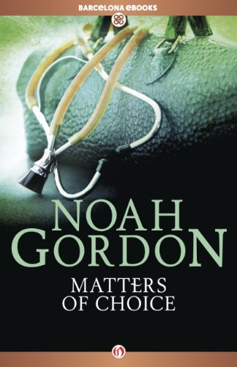
中文书名：《重要的选择》
英文书名：MATTERS OF CHOICE (The Cole Trilogy book 3)
作 者：Noah Gordon
出 版 社：Barcelona eBooks
代理公司：Gordon Publishing/ANA/Jackie Huang
页 数：356页
出版时间：2012年6月
代理地区：中国大陆、台湾
审读资料：电子稿
类 型：历史小说
授权已授35种语言！

内容简介：

作品《重要的选择》（ Matters of Choice）讲述了罗伯特·贞德·科尔（Roberta Jeanne d’Arc Cole）——罗伯特·科尔博士长子后裔的故事。她即将被任命为波士顿医院的医学副主任，丈夫是外科医生，在剑桥有一处豪宅，还拥有一幢避暑别墅。不过，一切都化为了乌有。她的性别及在堕胎诊所的工作令她错失了晋升的机会。她的婚姻也失败了。失望的罗伯特回到了位于马萨诸塞州西部的农舍，本想卖掉农舍的她却在那里开始了意想不到的生活。她如何继续为每个女人争取选择的权利，接受年华的流逝和母性的渴望使得这部备受赞誉的科尔三部曲的第三个故事极富感染力，令人难以忘怀。

作者简介：

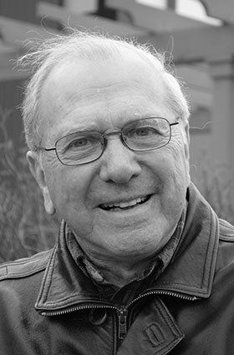
诺亚·戈登（Noah Gordon）：屡次获殊荣的美国小说家，成长于马萨诸塞州伍斯特的蓝领工人街区。出版过八部小说。第二次世界大战期间曾在军队担任过文员，1950年获得了波士顿大学的新闻学学士学位，随后又获得了波士顿大学研究院授予的文学及创意写作硕士学位。他以编辑身份开始了自己的职业生涯，做过一段时间的自由记者，最终成为了《波士顿先驱报》（The Boston Herald）的科学编辑。同出版商签订了出版协议之后，诺亚辞去了《先驱报》（The Herald）的工作，开始全职写作。

诺亚的网站： http://noahgordon.com/index.html
诺亚的Facebook页面：
https://www.facebook.com/NoahGordonAuthor/UFA
《波士顿环球报》（Boston Globe）对诺亚·戈登的采访：
http://www.bostonglobe.com/arts/books/2015/04/06/widely-read-and-honored-just-not-here/PcAGOPTapHnN1q1FWe5JKJ/story.html

媒体评价：

“全世界数以百万计的读者都被卷入了这个中世纪医药冒险传奇之中。”
----《波士顿环球报》（The Boston Globe）

“诺亚·戈登（Noah Gordon）凭借天赋及极具深度的研究成果将读者们带回到黑暗时代。”
---- Goodreads reader

谢谢您的阅读！
请将回馈信息发至：
黄家坤（Jackie Huang）
安德鲁·纳伯格联合国际有限公司北京代表处
北京市海淀区中关村大街甲59号中国人民大学文化大厦1705室, 邮编：100872
电话：010-82504506
传真：010-82504200
Email: JHuang@nurnberg.com.cn
网址：www.nurnberg.com.cn
微博：http://weibo.com/nurnberg
豆瓣小站：http://site.douban.com/110577/
微信订阅号：ANABJ2002


